

Государственное бюджетное образовательное учреждение

дополнительного профессионального образования

**Санкт-Петербургская академия**

**постдипломного педагогического образования**



*Государственное бюджетное учреждение дополнительного образования*

***Дом детского творчества Центрального района Санкт-Петербурга***

***«Фонтанка – 32»***

Региональная олимпиада

по профориентации

***«Мы выбираем путь»***

**(фамилия, имя)**

**________класс, школа № ____________ район ______________________________**

**БАЛЛЫ**

**Проверил:**

**Проверил:**

А / к

**Санкт-Петербург**

**2019/2020**

**Задание № 1/А**. Цена каждого ответа – 1 балл.

*На картинке изображены различные инструменты и предметы труда. Запиши в таблицу названия всех увиденных инструментов и предметов.*

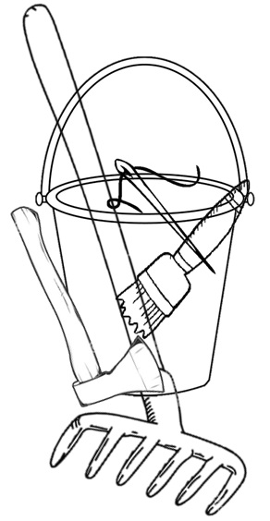

|  |  |  |  |
| --- | --- | --- | --- |
| 1 |  | |  |
| 2 |  | |  |
| 3 |  | |  |
| 4 |  | |  |
| 5 |  | |  |
| Всего баллов | |  | |

**Задание № 2/А.** Цена ответа – 1 балл.

*Назовите профессию. Ответ впишите в таблицу.*

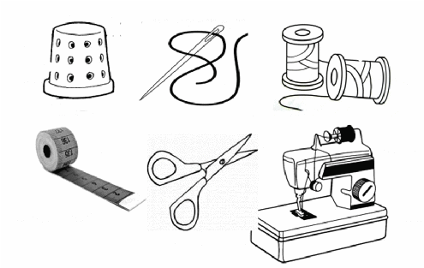

|  |  |  |
| --- | --- | --- |
| Ответ |  | Балл |
|  |

**Задание № 3/А.** Цена каждого ответа – 1 балл.

*Что это за профессия? В таблице ответа напишите название.*

3. С товаром он машины разгружает,

Весь день коробки, ящики таскает…

На склад их принесёт   
И сложит осторожно,

Их не уронит и не бросит он,

Ведь это невозможно!

4. Работаешь всегда на высоте,

И управляешь мощной ты машиной,

Благодаря тебе возводятся дома.

Прекрасный вид с твоей кабины…

1. Как нам жить без унитаза,

Или, скажем, без воды,

Как без труб водопроводных

Приготовить нам еды?

И коль протечка приключилась,

Специалиста мы зовем.

2. Кому же коровы дают молоко?

Ответить на это легко:

Тому, кто встаёт раньше всех, на заре,

Кто кормит корову и держит в тепле.

5. Ты как волшебник, словно маг,

Фонтан из искр вокруг пускаешь,

Металл легко и просто, словно ткань,

Стальными электродами сшиваешь.

|  |  |  |
| --- | --- | --- |
| Что это за профессия? | Ответ | Баллы |
| 1 |  |  |
| 2 |  |  |
| 3 |  |  |
| 4 |  |  |
| 5 |  |  |
| Итого за задание | |  |

**Задание № 4/А.** Цена каждого ответа – 1 балл.

*Перед вами пословицы про профессии. Они разделены на две части: первая часть пословицы в левом столбце таблицы, продолжение пословицы – под таблицей. Необходимо найти правильное окончание каждой пословицы.*

***Букву*** *ответа вписать в приложенную таблицу.*

|  |  |  |  |
| --- | --- | --- | --- |
| **№** | **Начало пословицы** | **Окончание пословицы** | **Балл** |
| 1 | Спящему коту мышь … |  |  |
| 2 | Горе есть – горюй, … |  |  |
| 3 | Не велико веретено, … |  |  |
| 4 | Топор да рубанок — … |  |  |
| 5 | Кто строит, … |  |  |
| **Итого за задание** | | |  |

**Г.** … в рот не прибежит.

**Д.** … тот и отвечает.

**А.** … дело есть, работай

**Б.** … а всех одевает оно.

**В.** … друзья плотнику.

**Задание № 5/А.** Цена каждого ответа – 1 балл.

*Перед вами загадки про инструменты. Нужно отгадать загадку и вписать ответ в приложенную таблицу.*

2. Этот каменный круг —

Инструментам лучший друг:

Взвихрит искры над собою,

Острым сделает тупое.

4. Из железа тучка,

А у тучки — ручка.

Эта тучка по порядку

Полила за грядкой грядку**.**

1. Ходит—бродит по коврам,

Водит носом по углам.

Где прошел — там пыли нет,

Пыль и сор — его обед.

3. На поляне шерстяной

Пляшет тонконожка —

Из—под туфельки стальной

Выползает стёжка.

5. Смотрите: мы раскрыли пасть,

В неё бумагу можно класть.

Бумага в нашей пасти

Разделится на части.

|  |  |  |
| --- | --- | --- |
| № | Ответ на загадку | Балл |
| 1 |  |  |
| 2 |  |  |
| 3 |  |  |
| 4 |  |  |
| 5 |  |  |
| Итого за задание | |  |

**Задание № 6/А.** Цена каждого ответа – 1 балл.

*Приготовьте* ***цементный раствор****, закрашивая необходимые стрелки.*

МЕЛ

ПЕСОК

ЦЕМЕНТ

ГИПС

ВОДА

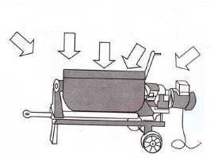

Всего баллов:

**Задание № 7/А.** Цена каждого ответа – 2 балла.

*Какие инструменты НЕ нужны в работе повару? Зачеркни их.*

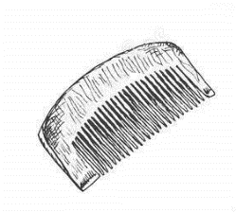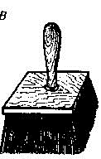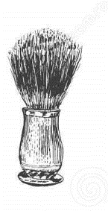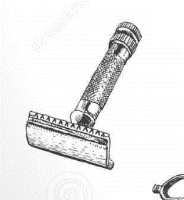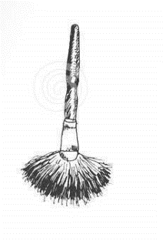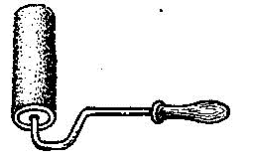

Всего баллов:

**Задание № 8/А.** Цена каждого ответа – 2 балла.

*Разгадайте кроссворд, посвященный различной профессиональной деятельности.*

По горизонтали:

2. Он ведет яхты и суда,   
его магистраль – вода.

4. По электрике работы все решает,  
от проблем вас избавляет.

6. Ее работа – дефиле,   
показ одежды на себе.

7. Телом хорошо владеет,   
ярко двигаться умеет.

По вертикали:

1. Любит тренировки, спорт,   
чтоб достичь личный рекорд.

3. Он сыграет чью-то роль,   
и на сцене он – король.

5. В небо технику ведет –   
самолет и вертолет.

|  |  |  |  |  |  |  |  |  |  |
| --- | --- | --- | --- | --- | --- | --- | --- | --- | --- |
|  |  |  |  | **1** |  |  |  |  |  |
|  |  | **2** |  |  |  |  |  |  |  |
|  |  |  |  |  |  |  |  |  |  |
|  |  |  |  |  |  |  | **3** |  |  |
| **4** | **5** |  |  |  |  |  |  |  |  |
|  |  |  |  |  |  |  |  |  |  |
|  |  |  |  | **6** |  |  |  |  |  |
|  |  |  |  |  |  |  |  |  |  |
|  |  | **7** |  |  |  |  |  |  |
|  |  |  |  |  |  |  |  |  |  |

**Задание № 9/А.** Цена каждого ответа – 2 балла.

*Перед вами таблица, в которой среди букв спрятаны названия разных орудий труда и инструментов. Нужно найти название и зачеркнуть его, как показано на примере. Название ищите и в столбцах, и в строчках таблицы.*

*Названий спрятано много, постарайтесь найти все.*

*Ответы впишите в приложенную таблицу.*

|  |  |  |  |  |  |  |  |  |  |  |  |  |  |  |  |  |  |
| --- | --- | --- | --- | --- | --- | --- | --- | --- | --- | --- | --- | --- | --- | --- | --- | --- | --- |
| В | К | Е | С | А | П | К | Ы | Ц | И | Н | У | Б | Е | Л | Ь | О | Н |
| Б | О | Л | Г | А | Р | К | А | С | А | П | Ф | У | И | Л | Т | Ы | М |
| Е | Н | Ю | Д | В | О | Р | Н | И | К | Н | Ю | Т | И | С | Т | П | Ь |
| Ф | В | Ш | П | А | Т | Е | Л | Ь | Я | Р | В | Я | Д | О | Л | М | З |
| Р | О | Ш | В | Е | И | В | З | А | К | Л | Е | П | О | Ч | Н | И | К |
| Е | И | Р | Н | К | В | П | Е | Р | Е | П | Л | К | Т | Ч | И | К | Я |
| З | Р | Н | А | П | Е | Р | С | Т | О | К | И | А | Ы | Ю | Ь | С | Ч |
| Е | Б | Ю | К | Ю | Н | О | М | А | Л | Я | Р | Ы | Б | А | К | Е | Б |
| Р | О | М | А | Е | Ь | Я | Р | П | Я | Л | Ь | Ц | Ы | О | Л | Р | Е |

|  |  |  |  |
| --- | --- | --- | --- |
| ***Ответы*** | ***Баллы*** | ***Ответы*** | ***Баллы*** |
|  |  |  |  |
|  |  |  |  |
|  |  |  |  |
|  |  |  |  |
|  |  |  |  |
| ***Всего баллов*** | | |  |

**Велико ли, мало ли дело, его надо делать.**

*Эзоп*